沈阳市第八届优秀专家申报审批系统

申报人用户手册

沈阳市委组织部
目 录
第1章 系统注册与登录 1
1.1 用户注册 1
1.2 登录系统 2
第2章 信息申报系统 4
2.1 我的申报 4
2.2 提交初审 5

系统注册与登录
本章主要介绍沈阳市第八届优秀专家申报审批系统用户登录及注册相关功能。

用户注册
申报人在登录系统之前,需注册成为系统用户,注册方法如下:
在浏览器地址栏中输入http://124.95.135.54，或通过沈阳市数字化人才信息服务平台http://124.95.178.159点击沈阳市优秀专家评审,进入系统,如下图所示：
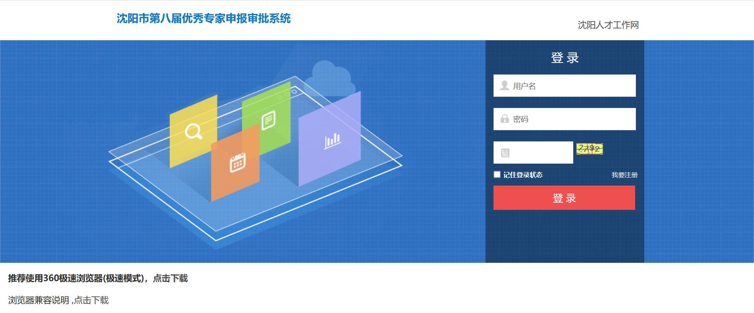
点击 “我要注册”,进入注册页面如下:
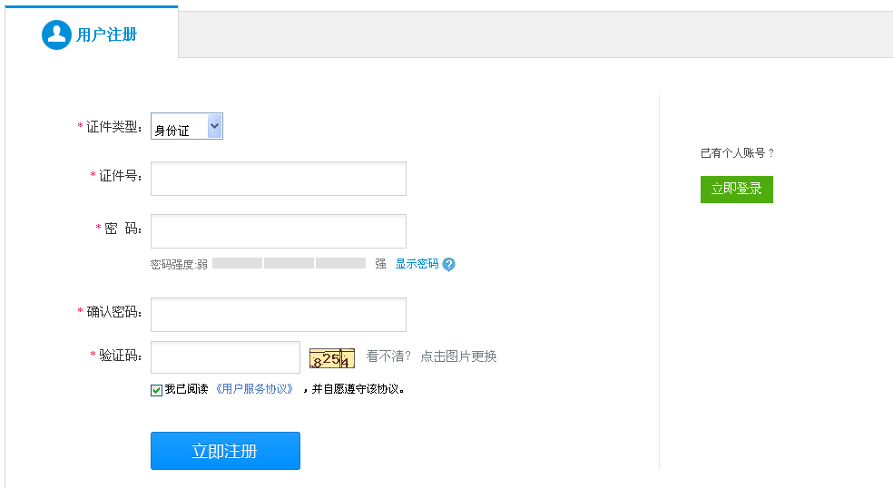
图 1-2用户注册页面
填写相应信息，点击“立即注册”，即可进入系统。
本系统使用用户分为三类：申报人、初审单位、沈阳市委组织部。您属于申报人，需先注册后登陆。

登录系统
申报人如已成为注册用户,则登录系统方法如下:在浏览器地址栏中输入http://124.95.135.54，或通过沈阳市数字化人才信息服务平台http://124.95.178.159点击沈阳市优秀专家评审,进入系统,如下图所示：
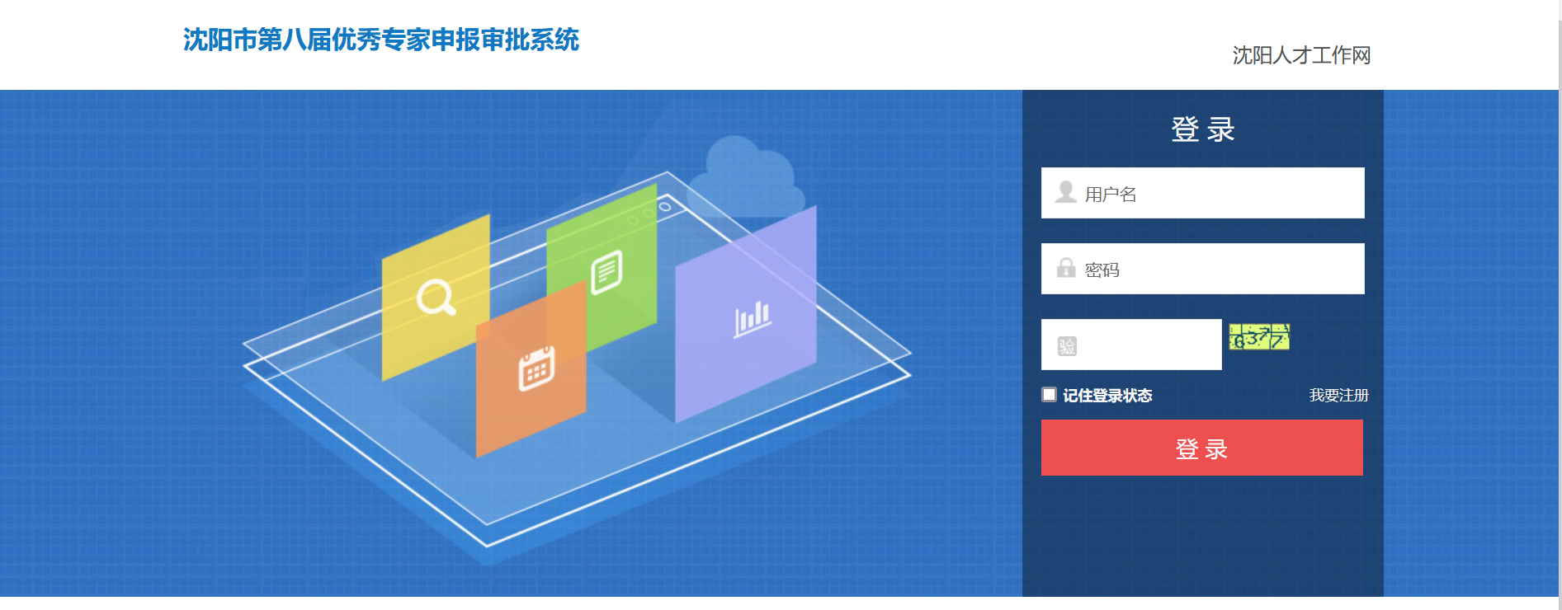
图 1-1访问系统登录页面

输入用户名、密码和验证码，点击“登录”即可。

信息申报系统

我的申报
申报人初次登录系统，进入“我的用户中心”页面，如下图所示：
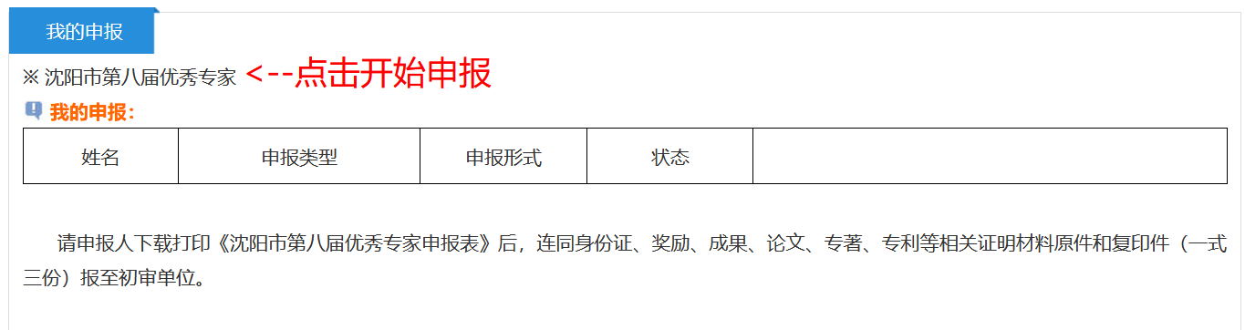
图 2-1我的用户中心页面
点击“开始申报”，进入“申报信息维护页面”。
申报人需首先进入“申报类型和形式”信息集，选择“申报类别”及“申报形式”，根据实际情况选择左侧需要填写的信息集，填写“我的申报信息”，如下图所示：
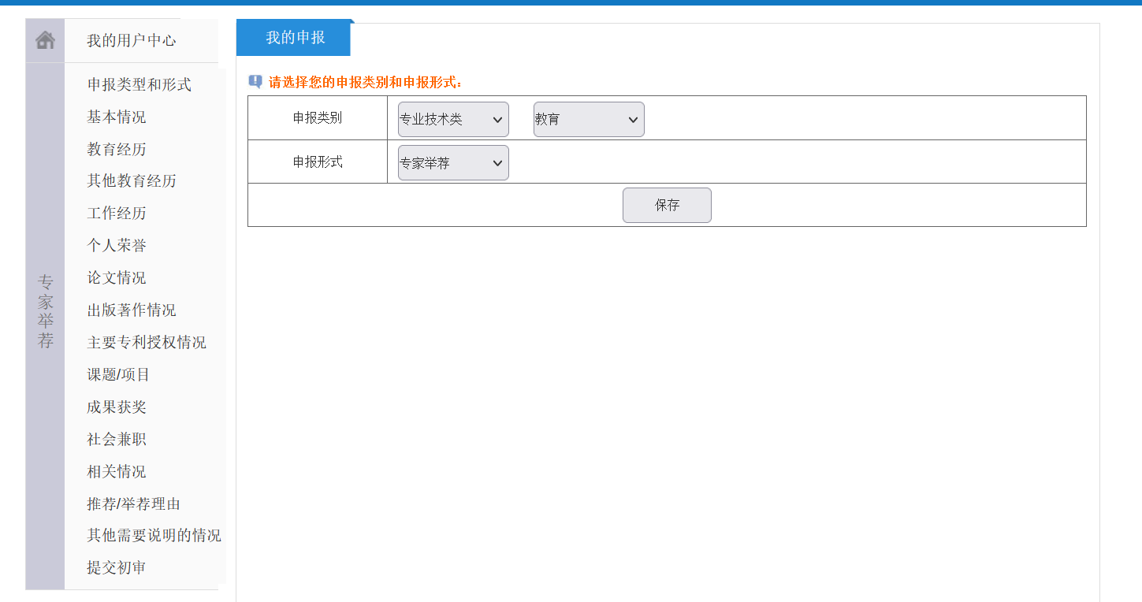
图 2-2申报信息维护页面
申报类别分为：专业技术类（教育、产业、科研院所、医疗卫生、社科文体、乡村振兴 ）、高技能类、企业经营类、其他；
申报形式分为：组织推荐、专家举荐、个人自荐。
注意：不同申报类别以及申报形式的申报信息，申报表样式略有不同，请勿随意选择，以免影响您申报信息的评选。
申报信息填写完成后，根据个人实际情况选择初审单位，提交初审，系统页面如图所示：
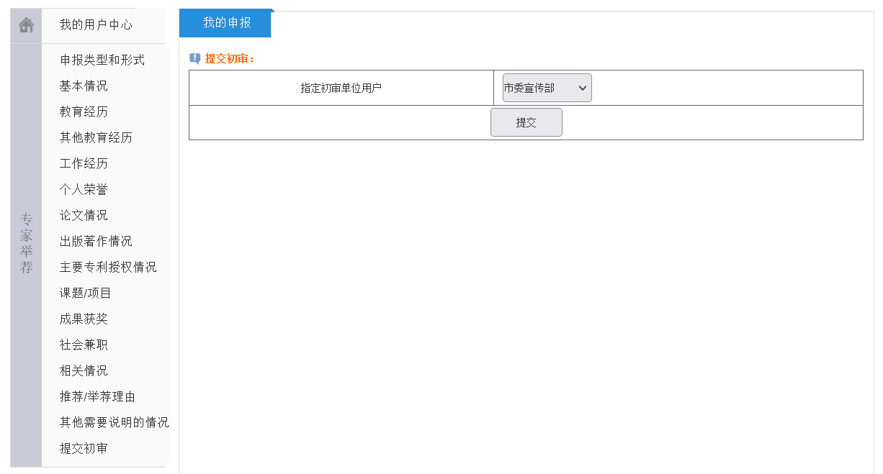
图 2-3提交初审页面
注意：申报信息提交后，不可修改重复提交上报，请您谨慎提交。如需多次修改，请在各信息集信息维护后及时保存，待全部维护完善后再提交。

再次登录系统时，系统默认进入“我的用户中心”页面，如需修改申报信息，请点击“修改”按钮进入申报信息维护页面；点击“预览”可查看且“打印”自己的申报表（仅限office打开，打印输出因设备配置不同，排版自调），如下图所示：
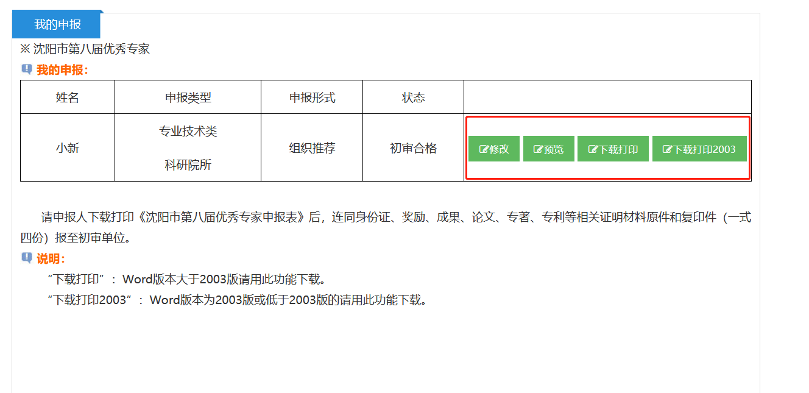
图 2-4我的用户中心页面

提交初审
申报信息“提交初审”期间，不可修改。初审单位对申报信息审核后，通过系统反馈初审结果，初审结果将自动在状态栏显示。
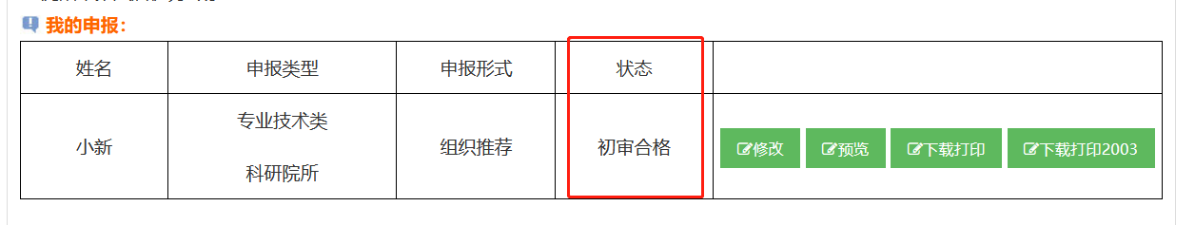

初审结果分为：
合格：可通过预览查看“推荐单位意见”，并打印申报表，期间申报信息不可修改。
不合格：可通过预览查看原因，申报流程终止，期间申报信息不可修改。
返还：可通过预览“返还信息”，并根据返还信息修改申报信息后重新“提交初审。

